ירושלים, ו' אדר א' תשע"ו

15 בפברואר 2016

036/2016
מספר המשרות הפנויות - ינואר 2016
Number of Job Vacancies - January 2016

החל מחודש מרס 2015 (נתוני פברואר), מתפרסמים בנוסף לנתונים המקוריים גם נתונים מנוכי עונתיות ומגמה, עבור "משרות פנויות" (ביקוש עובדים במגזר העסקי) וכן עבור "משרות שכיר" (במגזר העסקי1) ול"אחוז משרות פנויות", על פי סקר משרות פנויות הנערך מידי חודש ע"י הלשכה המרכזית לסטטיסטיקה.
על פי נתוני מגמה של החודשים נובמבר 2015 - ינואר 2016
- ירידה של 3.9% משרות פנויות (בחישוב שנתי)
- אחוז משרות פנויות התייצב לרמה של 3.4% (בממוצע)
על פי נתונים מקוריים:
- בעקבות המצב הביטחוני (בחודשים נובמבר - ינואר) נמשך הביקוש הגבוה למאבטחים (מעל 3.4 אלף משרות פנויות). (ראה תרשים 12).

ינואר 2016
נתונים מקוריים
נרשמו 82.9 אלף משרות פנויות.
אחוז המשרות הפנויות (המחושב מתוך סכום של משרות פנויות ומשרות שכיר) עמד על כ-% 3.2.
נתונים מנוכי עונתיות
נרשמו 85.2 אלף משרות פנויות (לעומת 96.7 אלף בחודש הקודם).
אחוז המשרות הפנויות עמד על כ-3.3% (לעומת 3.8% בחודש הקודם).
נתוני מגמה
על פי נתוני מגמה, בחודשים נובמבר 2015- ינואר 2016 ירד מספר המשרות הפנויות ב-3.9% בממוצע בחישוב שנתי לאחר עליה של 13.1% בחישוב שנתי בממוצע בחודשים אוגוסט - אוקטובר 2015.
אחוז המשרות הפנויות, על פי נתוני מגמה, התייצב לרמה של 3.4% בחודשים נובמבר 2015- ינואר 2016 בממוצע.

לוחות
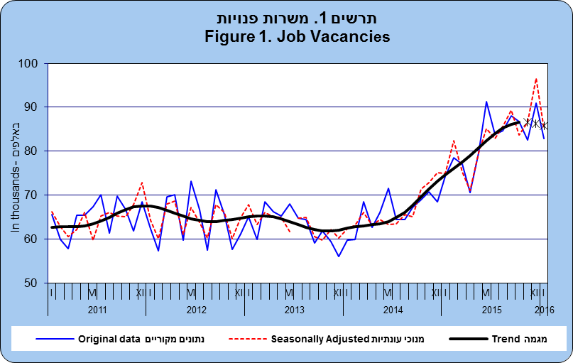
* שלושת נתוני המגמה האחרונים עשויים להשתנות במידה ניכרת
לנתוני תרשים 1

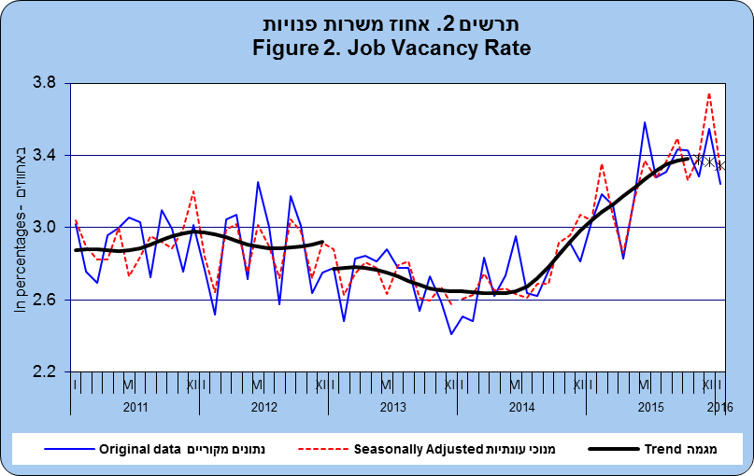

* שלושת נתוני המגמה האחרונים עשויים להשתנות במידה ניכרת
לנתוני תרשים 2

תרשים 2 מראה שבר במגמה ובניכוי עונתיות בסדרה אחוז משרות פנויות בינואר 2013 . שבר זה נוצר כתוצאה מהמעבר ל-"סיווג אחיד של ענפי כלכלה 2011 " וכתוצאה מריענון המדגם והתאמתו לסיווג החדש.
הסברים על ניכוי עונתיות ומגמה
בוצע תהליך של ניכוי העונתיות ואמידת המגמה בסדרות "משרות פנויות" ו-"משרות שכיר". תקופת העיבוד מתחילה במאי 2009 ועד החודש הנוכחי. נתונים מנוכי העונתיות ומגמה של הסדרה "אחוז משרות פנויות" מחושבים על סמך סדרות מנוכות העונתיות ומגמות של "משרות פנויות" ו-"משרות שכיר" (שיטה בלתי ישירה).
נציין כי נתונים מנוכי עונתיות מתקבלים לאחר ניכוי השפעת העונתיות והשפעת החגים וימי הפעילות מהנתונים המקוריים. נתוני מגמה נאמדים לאחר הסרת השפעה של האי-סדירות (רעשים) מהנתונים מנוכי העונתיות. נתונים מנוכי העונתיות ומגמה עשויים להשתנות מאחר והם מחושבים מחדש מדי חודש עם קבלת נתון מקורי נוסף (ניכוי עונתיות עדכני). מידע נוסף מופיע בפרסום "הגורמים העונתיים וגורמי ההתאמה מראש ל-2015, מגמות ל-2011-2015" (באתר הלמ"ס באינטרנט בלבד: הגדרות, סיווגים ושיטות סטטיסטיות, סדרות עתיות).

ניתן לעיין בנתונים המלאים משנת 2013 בלוח 1 המצורף להודעה

אחוז משרות פנויות לפי ענף כלכלי
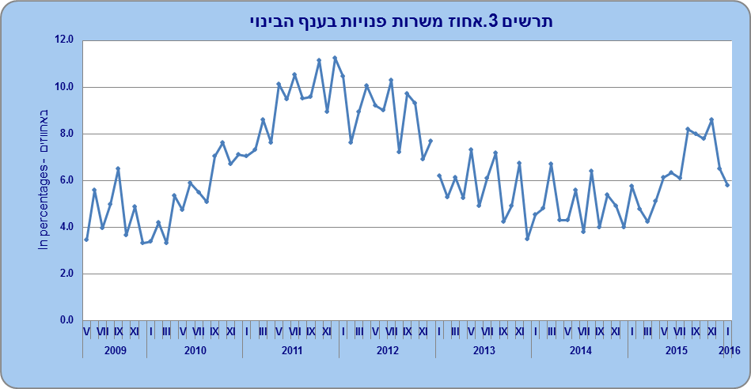
לנתוני תרשים 3

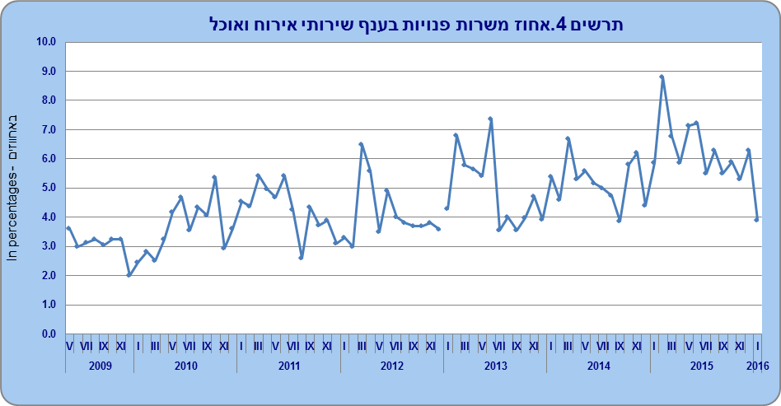
לנתוני תרשים 4
התפלגות משרות פנויות לפי גודל עסק
לוח ב. מספר המשרות הפנויות (אלפים), אחוז משרות פנויות לפי גודל העסק - נתונים מקוריים, ינואר 2016
 | משרות  פנויות  ינואר 2015 | משרות  פנויות דצמבר 2015 | משרות פנויות  ינואר 2016 | אחוז משרות פנויות ינואר 2015 (אחוזים) | אחוז משרות פנויות  דצמבר 2015 (אחוזים) | אחוז משרות פנויות  ינואר 2016 (אחוזים)
סה"כ | 74.3 | 90.9 | 82.9 | 3.0 | 3.6 | 3.2
משרות שכיר 9-5 | 10.2 | 11.4 | 10.9 | 4.7 | 4.7 | 5.0
משרות שכיר 49-10 | 18.2 | 24.0 | 19.8 | 3.3 | 4.0 | 3.4
משרות שכיר 99-50 | 7.6 | 8.0 | 7.5 | 3.2 | 3.4 | 2.8
יותר מ-100 משרות שכיר | 38.2 | 47.5 | 44.7 | 2.6 | 3.2 | 3.0

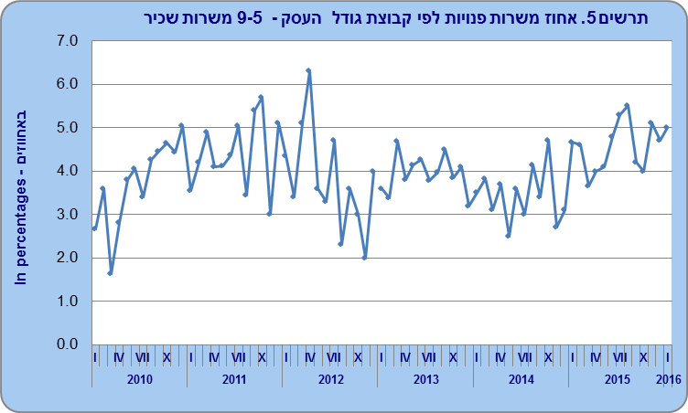
לנתוני תרשים 5

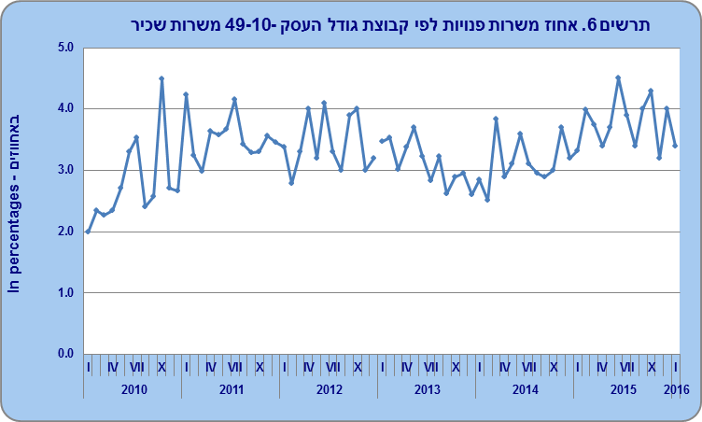
לנתוני תרשים 6

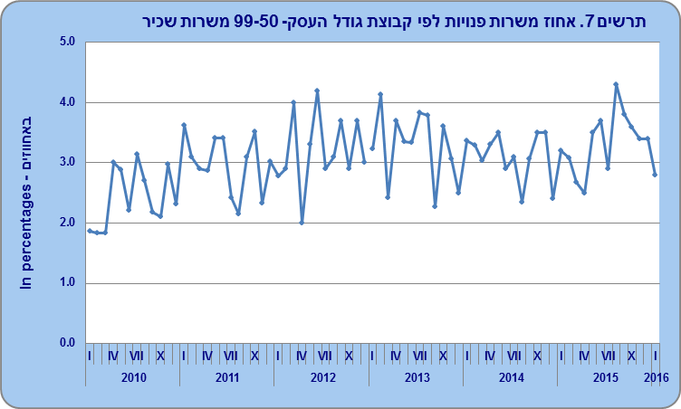
לנתוני תרשים 7

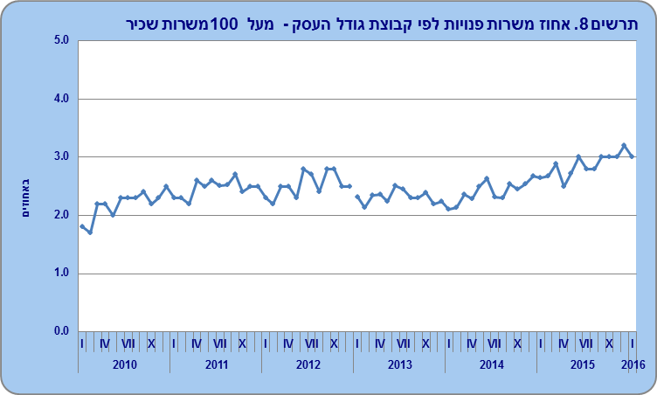
לנתוני תרשים 8

משרות פנויות לפי משלח יד
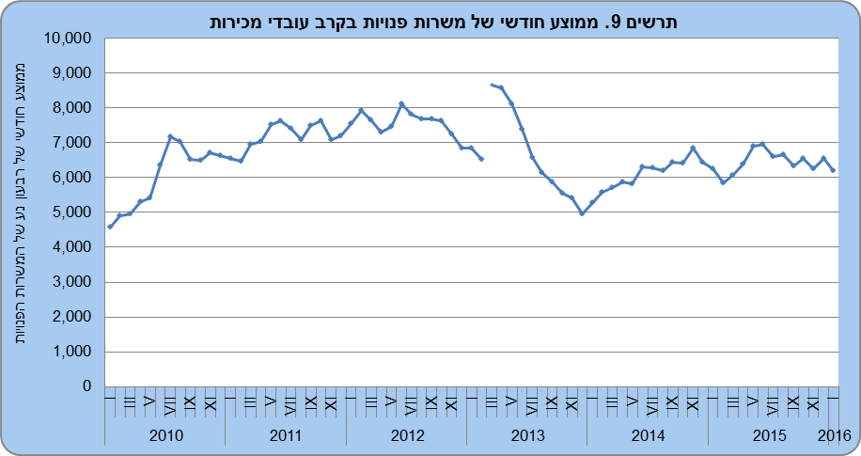

לנתוני תרשים 9

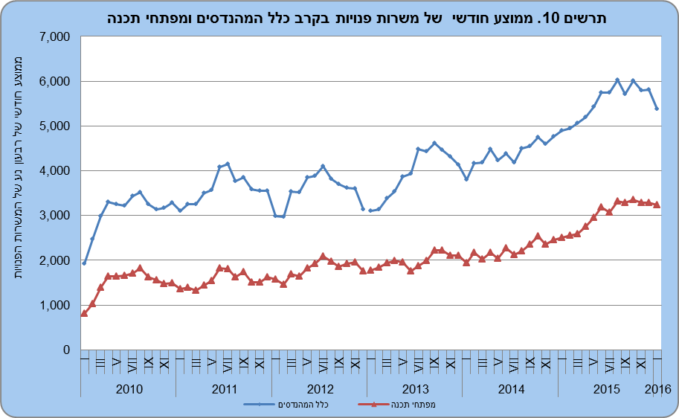
לנתוני תרשים 10

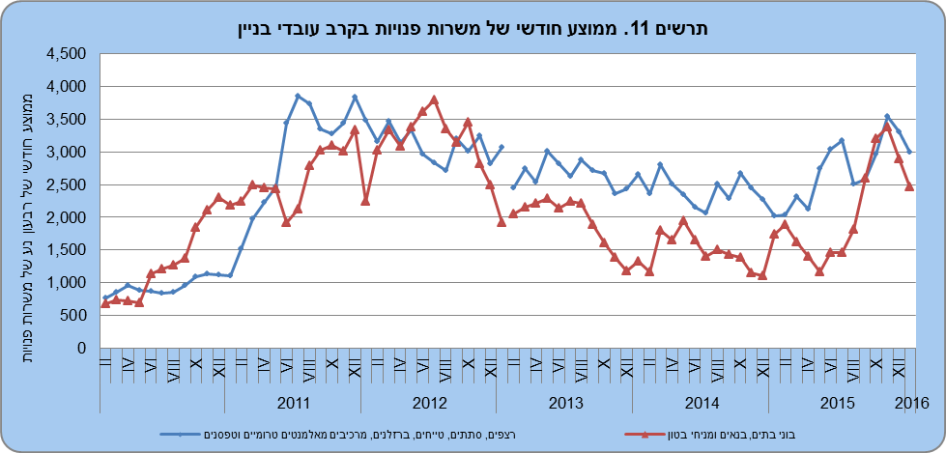
לנתוני תרשים 11

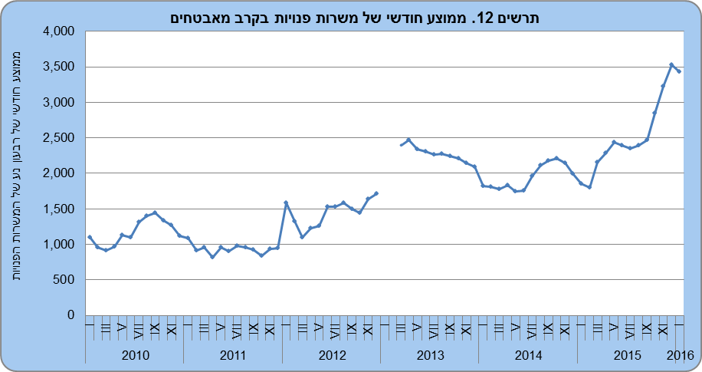
לנתוני תרשים 12

לאור המצב הביטחוני הוספנו את התרשים כדי שניתן יהיה לראות באופן ויזואלי את העלייה במספר המשרות הפנויות בקרב המאבטחים. יש לשים לב שקיים שבר בסדרה מחודש ינואר 2013 מכיוון שעברו לסיווגים חדשים של משלח יד. יש לשים לב בהשוואת נתונים החל בינואר 2013 לנתוני העבר.

לוח ג. מספר המשרות הפנויות (הידועות) המבוקשות ביותר - ממוצע לחודש, נובמבר 2015 - ינואר 2016

קישור למאגר הנתונים: משרות פנויות על פי סקר משרות פנויות הגדרות
 | משלח יד | מספר ממוצע של משרות פנויות | אחוז מכלל המשרות הפנויות
1 | עובדי מכירות (כולל: סוכני מכירות, מציגי מכירות, עוזרי מכירות בחנויות ומוכרים בדוכנים ובשווקים ) | 6,192 | 7.2
2 | מהנדסים (מהנדסי מחשבים, חשמל, תעשייה וניהול ומכונות וכד') | 5,381 | 6.3
 | מזה: מפתחי תכנה | 3,242 | 3.8
3 | מלצרים ומוזגים | 5,189 | 6.1
4 | נציגי מכירות טלפוניים | 4,662 | 5.5
5 | מטפלים סיעודיים במוסדות ובמשקי בית | 4,118 | 4.8
6 | מאבטחים | 3,433 | 4.0
7 | עובדי מטבח וניקיון במוסדות ובמשקי בית | 3,354 | 3.9
8 | רצפים, סתתים, טייחים, מסגרים, עובדי שלד בתחום הבנייה | 3,000 | 3.5
9 | נהגים (במשאיות ובאוטובוסים) | 2,707 | 3.2
10 | בוני בתים, בנאים ומניחי בטון | 2,470 | 2.9
11 | הנדסאים וטכנאים | 2,421 | 2.8
 | מזה: טכנאי רשתות ומערכות מחשבים | 371 | 0.4
הסברים
במאי 2013 התחלנו לפרסם נתונים של משרות פנויות לפי סיווגים חדשים של ענף כלכלי ומשלח יד (להסבר על הסיווג החדש של ענפי הכלכלה, להסבר על הסיווג החדש של משלחי היד).
נוכח שינויים אלה, יש לשים לב בהשוואת נתונים החל בינואר 2013 לנתוני העבר.
תוספת וריענון של המדגם
דינמיות העסקים במשק (עסקים גדלים, קטנים, נפתחים או נסגרים) מחייבת לעדכן את ייצוגם במדגם כדי לשפר את טיב האומדנים. לכן, מבצעים תוספת וריענון של המדגם. פעולה זו כוללת עדכון מסגרת הדגימה והמדגם על ידי:
- גריעת יחידות שנסגרות או יחידות שאינן שייכות כעת לאוכלוסיית הסקר.
- הוספת יחידות חדשות שנפתחו או שהפכו שייכות לאוכלוסיית הסקר.
- קביעת גודל העסק בהתאם למספר משרות שכיר.
- שיוך העסקים לשכבת הדגימה בהתאם לסיווג הכלכלי ולגודל העסק. השנה, בעקבות שינוי סיווג ענפי הכלכלה, בוצע עדכון של שכבות הדגימה ושל הסתברויות הדגימה.
- הוצאת מדגם מעודכן תוך ניסיון לשמור עד כמה שניתן על המשכיות המדגם.
אוכלוסיית סקר משרות פנויות לפי קבוצות פרסום לפי הסיווג הענפי החדש 2011:
ענף סדר | קבוצת פרסום | תיאור
B | B+C | כרייה וחציבה
C | B+C | תעשייה וחרושת
D | D+E | אספקת חשמל, גז, קיטור ומיזוג אוויר
E | D+E | אספקת מים, שירותי ביוב, טיפול באשפה ובפסולת ושירותי טיהור
F |  | בינוי
G |  | מסחר סיטוני וקמעוני, תיקון כלי רכב מנועיים ואופנועים
H |  | שירותי תחבורה, אחסנה, דואר ובלדרות
I |  | שירותי אירוח ואוכל
J |  | מידע ותקשורת
K |  | שירותים פיננסיים ושירותי ביטוח
L | L+M+N | פעילויות בנדל"ן
M | L+M+N | שירותים מקצועיים, מדעיים וטכניים
N | L+M+N | שירותי ניהול ותמיכה
P |  | חינוך
Q |  | שירותי בריאות ושירותי רווחה וסעד
R | R+S | אמנות, בידור ופנאי
S | R+S | שירותים אחרים

אוכלוסיית הסקר כוללת את המגזר העסקי ובנוסף נכללים גם בתי החולים הממשלתיים, מלכ"רים, מוסדות חינוך על תיכוני וגבוה.
אחוז משרות פנויות = (משרות פנויות/(משרות פנויות + משרות שכיר)) * 100

